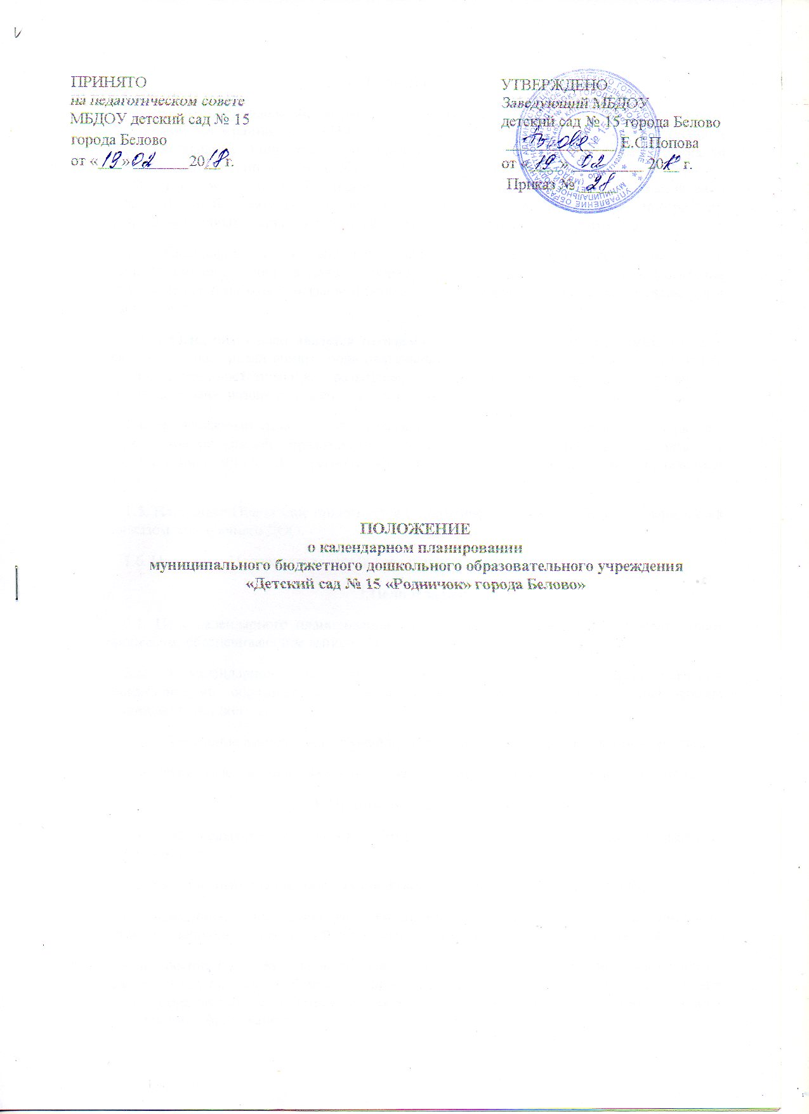

1.Общие положения:
1.1. Настоящее Положение разработано в соответствии с законом «Об образовании в Российской Федерации» № 273-Ф3 от 29.12.2012г., Федеральным государственным образовательным стандартом дошкольного образования, утверждённый приказом Минобрнауки России от 17.10.2013 г. № 1155, приказом Минобрнауки России от 30.08.2013г. № 1014 «Об утверждении Порядка организации и осуществления образовательной деятельности по основным общеобразовательным программам дошкольного образования». Уставом ДОО, Положением о рабочей программе.
1.2. Календарный план образовательного процесса в возрастных группах - это заблаговременное определение порядка, последовательности осуществления образовательной работы с указанием необходимых условий, используемых средств, форм и методов.
1.3. Календарный план является неотъемлемой частью рабочей программы группы, направлен на реализацию образовательных областей: «Физическое развитие», «Художественно-эстетическое развитие», «Социально-коммуникативное развитие», «Познавательное развитие», «Речевое развитие».
1.4. Календарный план - это документ, определяющий основное содержание образования по каждой образовательной области на каждый день работы с детьми в соответствии с ФГОС ДО, региональным компонентом, приоритетным направлением ДОО.
1.5. Настоящее Положение принимается Педагогическим советом ДОО и утверждается приказом заведующего ДОО.
1.6. Настоящее Положение является локальным нормативным актом.
2.Цели и задачи
2.1. Цель календарного планирования - организация и управление образовательным процессом, обеспечивающим выполнение рабочей программы группы.
2.2. В календарном плане прописываются: темы, цели и задачи освоения воспитанниками образовательных областей в каждой возрастной группе, формы организации детского коллектива.
2.3. Обеспечение выполнения рабочей программы ДОО в каждой возрастной группе.
2.4. Осуществление образовательной деятельности систематически и последовательно.
3. Принципы планирования
3.1. Учёт педагогических условий: возрастного состава группы, условий развития воспитанников.
3.2. Календарный план должен составляться с опорой на научные принципы:
- полноценное проживание воспитанником всех этапов детства (младенческого, раннего и дошкольного возраста), обогащение (амплификация) детского развития;
- построение образовательной деятельности на основе индивидуальных особенностей каждого воспитанника, в рамках которой воспитанник активно выбирает содержание своего образования, становится субъектом образования (далее - индивидуализация дошкольного образования);
- содействие и сотрудничество воспитанников и взрослых, признание воспитанника полноценным участником (субъектом) образовательных отношений;
- поддержка инициативы воспитанников в различных видах деятельности;
- сотрудничество организации с семьёй;
- приобщение воспитанников к социокультурным нормам, традициям семьи, общества и государства;
- стимулирование познавательных интересов и действий воспитанника в различных видах деятельности;
- возрастная адекватность дошкольного образования (соответствие условий, требований, методов возрасту и особенностям развития);
- учёт этнокультурной ситуации развития воспитанников.
4. Организация работы
4.1. Основа календарного планирования педагогического процесса - рабочая программа и комплексно-тематический план каждой возрастной группы.
4.2. Календарный план составляется на 1 неделю или на каждый день (по совместному решению педагогов каждой группы).
4.3. Календарное планирование осуществляется по всем основным направлениям развития детей, по всем видам деятельности воспитанников (НОД, совместная, самостоятельная).
4.4. Календарное планирование осуществляется обоими воспитателями группы.
Календарный план составляется в соответствии с режимом дня:
• планирование утреннего отрезка времени (не менее 3 видов деятельности);
• планирование НОД;
• планирование прогулки (4-5 видов деятельности);
• планирование второй половины дня (не менее 3 видов деятельности)
• планирование вечерней прогулки.
4.5. Календарное планирование должно учитывать:
• требование к максимальной нагрузке на воспитанников в организационных формах обучения, в соответствии с СанПиНом;
• требования тематического плана.
• режим дня.
4.6. В календарном плане отражается:
• утренняя гимнастика, работа по закаливанию, работа с родителями (законными представителями) (планируется на 1 неделю);
• тематика и программное содержание занятий;
• совместная образовательная деятельность в режимных моментах;
• организация развивающей среды для самостоятельной деятельности воспитанников (центры активности, все помещения группы);
• работа по ознакомлению с природой (наблюдения, труд, опыты);
• вся работа, связанная с формированием культурно - гигиенических навыков, норм поведения и навыков безопасного поведения;
• работа, связанная с развитием игровой деятельности;
• работа, связанная с развитием трудовой деятельности;
• работа, связанная с усвоением программного материала;
• развлечения;
• индивидуальная работа с детьми по всем разделам программы.
5.Порядок оформления календарного плана образовательной работы
5.1. Календарный план оформляется в печатном варианте.
5.2. Допускаются условные обозначения образовательных областей:
- социально-коммуникативное развитие - СК;
- познавательное развитие - П;
- речевое развитие — Р;
- художественно - эстетическое развитие - ХЭ;
- физическое развитие — Ф
5.3. Календарный план пишется согласно комплексно - тематическому планированию, каждая неделя носит своё название.
Нерегламентированные виды деятельности должны быть согласованы с названием недели;
- допускается написание плана на отдельных листах или в виде заполнения заранее отпечатанных таблиц.
6. Документация и ответственность
6.1. Календарный план является обязательным документом воспитателя.
6.2. Контроль календарного планирования осуществляется заместителем заведующей, старшим воспитателем ДОУ или заведующей ДОУ по мере необходим ости.
7. Заключительные положения.
7.1. Календарные планы хранятся в группах 3 года.
7.2. Данное Положение действует до принятия нового, все изменения и дополнения оформляются в виде Приложения к нему.

